

Enciclopedia de monumentos

Proyecto Servidores Catedrático: José Rafael Rojano Cáceres



12 de diciembre de 2022 Equipo 3

Rivera Viveros carla guadalupe Franyutti pulido angel FABRIZIO BONILLA martinez jose manuel panes landa kevin osvaldo

Contenido

Frond End 2

Bootstrap 2

CSS 4

Base de datos DB4free 5

Back End 7

DAO 8

Monumento 8

Conexión 9

Pom.xml 9

# Frond End

## Bootstrap

Se utilizo la librería Bootstrap para hacer el proyecto, esta librería fue utilizada en la mayor parte del proyecto realizado, ya que este es un código abierto para el diseño de sitios y aplicaciones web, Contiene plantillas de diseño con tipografía, formularios, botones, cuadros, menús de navegación y otros elementos de diseño basado en [HTML](https://es.wikipedia.org/wiki/HTML) y [CSS](https://es.wikipedia.org/wiki/Hojas_de_estilo_en_cascada), así como extensiones de [JavaScript](https://es.wikipedia.org/wiki/JavaScript) adicionales. A diferencia de muchos frameworks web, solo se ocupa del desarrollo [front-end](https://es.wikipedia.org/wiki/Front-end" \o "Front-end).

Bootstrap, originalmente llamado Blueprint de [Twitter](https://es.wikipedia.org/wiki/Twitter), fue desarrollado por Mark Otto y Jacob Thornton de Twitter, como un marco de trabajo (*framework*) para fomentar la consistencia entre las herramientas internas. Antes de Bootstrap, se usaron varias bibliotecas para el desarrollo de interfaces de usuario, lo que generó inconsistencias y una gran carga de trabajo en su mantenimiento

El primer desarrollo en condiciones reales ocurrió durante la primera «Semana de Hackeo (*Hackweek*) de Twitter».[5](https://es.wikipedia.org/wiki/Bootstrap_(framework)#cite_note-5)​ Mark Otto mostró a algunos colegas cómo acelerar el desarrollo de sus proyectos con la ayuda de la herramienta de trabajo. Como resultado, decenas de temas se han introducido en el marco de trabajo.

Bootstrap tiene un soporte relativamente incompleto para [HTML5](https://es.wikipedia.org/wiki/HTML5) y [CSS3](https://es.wikipedia.org/wiki/CSS3), pero es compatible con la mayoría de los navegadores web. La información básica de compatibilidad de sitios web o aplicaciones está disponible para todos los dispositivos y navegadores. Existe un concepto de compatibilidad parcial que hace disponible la información básica de un sitio web para todos los dispositivos y navegadores. Por ejemplo, las propiedades introducidas en CSS3 para las esquinas redondeadas, gradientes y sombras son usadas por Bootstrap a pesar de la falta de soporte de navegadores antiguos. Esto extiende la funcionalidad de la herramienta, pero no es requerida para su uso.

Desde la versión 2.0 también soporta [diseños web adaptables](https://es.wikipedia.org/wiki/Dise%C3%B1o_web_adaptable) o responsivos "Responsive". Esto significa que el diseño gráfico de la página se ajusta dinámicamente, tomando en cuenta las características del dispositivo usado (computadoras, tabletas o teléfonos móviles).

Bootstrap es modular y consiste esencialmente en una serie de [hojas de estilo LESS](https://es.wikipedia.org/wiki/LESS_(lenguaje_de_hojas_de_estilo)) que implementan la variedad de componentes de la herramienta. Una [hoja de estilo](https://es.wikipedia.org/wiki/Hoja_de_estilo) llamada bootstrap.less incluye los componentes de las hojas de estilo. Los desarrolladores pueden adaptar el mismo archivo de Bootstrap, seleccionando los componentes que deseen usar en su proyecto.

Los ajustes son posibles en una medida limitada a través de una hoja de estilo de configuración central. Los cambios más profundos son posibles mediante las declaraciones LESS.

El uso del lenguaje de hojas de estilo LESS permite el uso de variables, funciones y operadores, selectores anidados, así como clases mixin.

Desde la versión 2.0, la configuración de Bootstrap también tiene una opción especial de «Personalizar» en la documentación. Por otra parte, los desarrolladores eligen en un formulario los componentes y ajustes deseados, y de ser necesario, los valores de varias opciones a sus necesidades. El paquete consecuentemente generado ya incluye la hoja de estilo CSS compilada previamente.

Bootstrap viene con una disposición de cuadrilla estándar de 940 píxeles de ancho. Alternativamente, el desarrollador puede usar un diseño de ancho-variable. Para ambos casos, la herramienta tiene cuatro variaciones para hacer uso de distintas resoluciones y tipos de dispositivos: teléfonos móviles, formato vertical y horizontal, tabletas y computadoras con baja y alta resolución (pantalla ancha). Esto ajusta el ancho de las columnas automáticamente.

Bootstrap proporciona un conjunto de hojas de estilo que proveen definiciones básicas de estilo para todos los elementos de HTML. Esto otorga una uniformidad al navegador y al sistema de anchura, da una apariencia moderna para el formateo de los elementos de texto, tablas y formularios.

Además de los elementos regulares de HTML, Bootstrap contiene otra interfaz de elementos comúnmente usados. Esta incluye botones con características avanzadas (p.ej. grupo de botones o botones con opción de menú desplegable, listas de navegación, etiquetas horizontales y verticales, ruta de navegación, paginación, etc.), etiquetas, capacidades avanzadas de miniaturas tipográficas, formatos para mensajes de alerta y barras de progreso.

Los componentes de JavaScript para Bootstrap están basados en la librería [jQuery](https://es.wikipedia.org/wiki/JQuery) de JavaScript. Los *plug-ins* se encuentran en la herramienta de *plug-in* de jQuery. Proveen elementos adicionales de interfaz de usuario como diálogos, tooltips y carruseles. También extienden la funcionalidad de algunos elementos de interfaz existentes, incluyendo por ejemplo una función de auto-completar para campos de entrada (input). La versión 2.0 soporta los siguientes *plug-ins* de JavaScript: Modal, Dropdown, Scrollspy, Tab, Tooltip, Popover, Alert, Button, Collapse, Carousel y Typeahead.

Una implementación de Bootstrap usando el [Dojo toolkit](https://es.wikipedia.org/wiki/Dojo_toolkit) también está disponible. Es llamada *Dojo Bootstrap*[6](https://es.wikipedia.org/wiki/Bootstrap_(framework)#cite_note-6)​[7](https://es.wikipedia.org/wiki/Bootstrap_(framework)#cite_note-7)​ y es un puerto de los plug-ins de Twitter Bootstrap. Usa el código Dojo al 100% y tiene soporte para AMD ([Asynchronous Module Definition](https://es.wikipedia.org/w/index.php?title=Asynchronous_Module_Definition&action=edit&redlink=1" \o "Asynchronous Module Definition (aún no redactado))​).

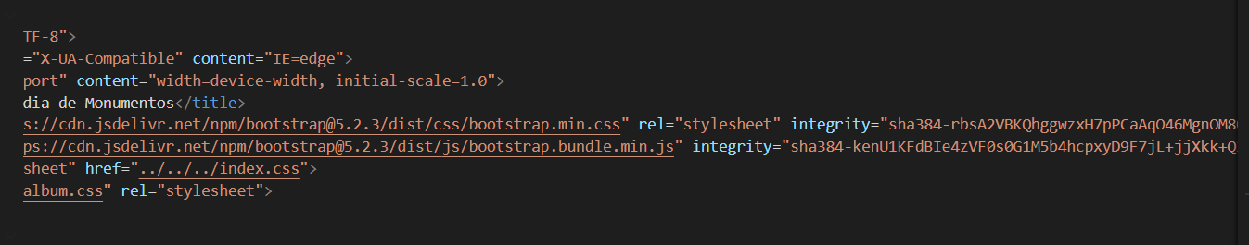

## CSS

Este estilo es el encargado para el home y dar el formato para las diversas paginas que se van a utilizar, esta enlazado con la pagina principal para que se aplique a las demás, es una hoja con estilo de cascada, este establece un diseño visual para la pagina web, está diseñado principalmente para marcar la separación del contenido del documento y la forma de presentación de este, características tales como las capas o *layouts*, los colores y las fuentes.

## Base de datos DB4free

**MySQL** es un [sistema de gestión de bases de datos](https://es.wikipedia.org/wiki/Sistema_de_gesti%C3%B3n_de_bases_de_datos) [relacional](https://es.wikipedia.org/wiki/Modelo_relacional) desarrollado bajo licencia dual: [Licencia pública general](https://es.wikipedia.org/w/index.php?title=Licencia_p%C3%BAblica_general&action=edit&redlink=1)/[Licencia comercial](https://es.wikipedia.org/wiki/Software_propietario) por [Oracle Corporation](https://es.wikipedia.org/wiki/Oracle_Corporation) y está considerada como la [base de datos](https://es.wikipedia.org/wiki/Base_de_datos) de [código abierto](https://es.wikipedia.org/wiki/Open_source) más popular del mundo,[1](https://es.wikipedia.org/wiki/MySQL#cite_note-1)​[2](https://es.wikipedia.org/wiki/MySQL#cite_note-2)​ y una de las más populares en general junto a [Oracle](https://es.wikipedia.org/wiki/Oracle_Database) y [Microsoft SQL Server](https://es.wikipedia.org/wiki/Microsoft_SQL_Server), todo para entornos de [desarrollo web](https://es.wikipedia.org/wiki/Desarrollo_web).

MySQL fue inicialmente desarrollado por [MySQL AB](https://es.wikipedia.org/wiki/MySQL_AB) (empresa fundada por [David Axmark](https://es.wikipedia.org/w/index.php?title=David_Axmark&action=edit&redlink=1), [Allan Larsson](https://es.wikipedia.org/w/index.php?title=Allan_Larsson&action=edit&redlink=1) y [Michael Widenius](https://es.wikipedia.org/wiki/Michael_Widenius)). MySQL AB fue adquirida por [Sun Microsystems](https://es.wikipedia.org/wiki/Sun_Microsystems" \o "Sun Microsystems) en 2008, y ésta a su vez fue comprada por [Oracle Corporation](https://es.wikipedia.org/wiki/Oracle_Corporation) en 2010, la cual ya era dueña desde 2005 de [Innobase Oy](https://es.wikipedia.org/w/index.php?title=Innobase_Oy&action=edit&redlink=1" \o "Innobase Oy (aún no redactado)), empresa [finlandesa](https://es.wikipedia.org/wiki/Finlandia) desarrolladora del motor [InnoDB](https://es.wikipedia.org/wiki/InnoDB" \o "InnoDB) para MySQL.

Al contrario de proyectos como [Apache](https://es.wikipedia.org/wiki/Servidor_HTTP_Apache), donde el software es desarrollado por una comunidad pública y los [derechos de autor](https://es.wikipedia.org/wiki/Derechos_de_autor) del código están en poder del autor individual, MySQL es patrocinado por una [empresa privada](https://es.wikipedia.org/wiki/Empresa_privada), que posee el copyright de la mayor parte del código. Esto es lo que posibilita el esquema de doble licenciamiento anteriormente mencionado. La base de datos se distribuye en varias versiones, una *Community*, distribuida bajo la Licencia pública general de [GNU](https://es.wikipedia.org/wiki/GNU), versión 2, y varias versiones *Enterprise*, para aquellas empresas que quieran incorporarlo en productos privativos. Las versiones *Enterprise* incluyen productos o servicios adicionales tales como herramientas de [monitorización](https://es.wikipedia.org/w/index.php?title=Monitorizaci%C3%B3n_de_sistemas&action=edit&redlink=1) y [asistencia técnica](https://es.wikipedia.org/wiki/Soporte_t%C3%A9cnico) oficial. En [2009](https://es.wikipedia.org/wiki/2009) se creó un *[fork](https://es.wikipedia.org/wiki/Bifurcaci%C3%B3n_(desarrollo_de_software)" \o "Bifurcación (desarrollo de software))* denominado [MariaDB](https://es.wikipedia.org/wiki/MariaDB" \o "MariaDB) por algunos desarrolladores (incluido algunos desarrolladores originales de MySQL) descontentos con el modelo de desarrollo y el hecho de que una misma empresa controle a la vez los productos MySQL y [Oracle Database](https://es.wikipedia.org/wiki/Oracle_Database)

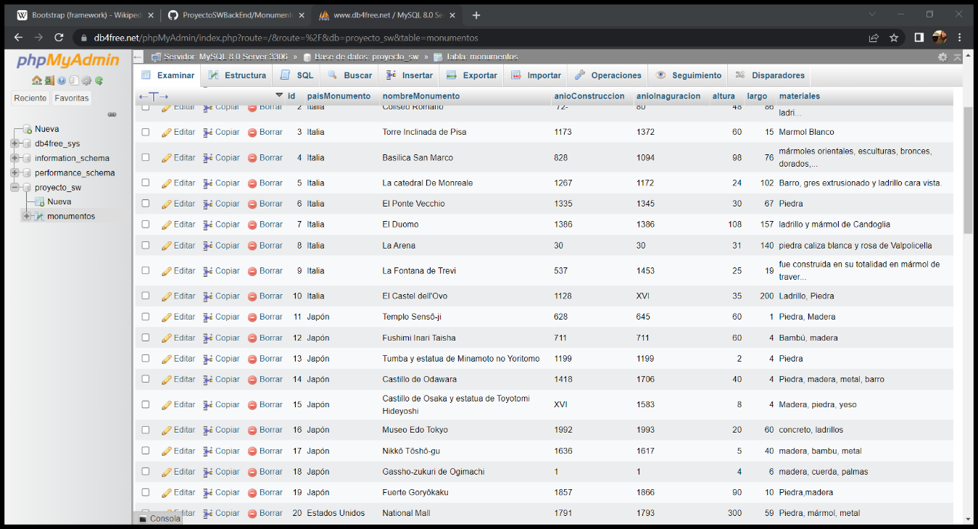

Diseño

En este se tomo en cuenta el diseño visual de la página, las imágenes, las letras y los botones utilizados en su creación, también se implementó los Enlace de las imágenes que se utilizaron, datos del monumento además del botón que se utiliza para ver dichos datos, la implementación del vinculo para que mande a otra página y la visualización de las imágenes.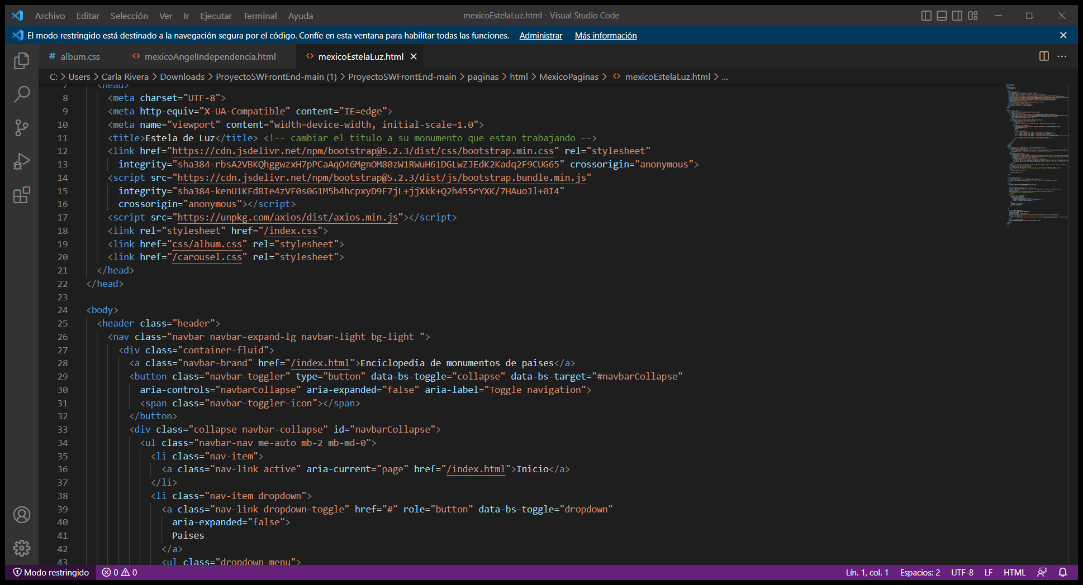

# Back End

Java, este se encarga de la conexión por puertos, y manda a llamar el script de java DAO, en este se muestran los monumentos que se van a utilizar, se muestra una lista de ellos, con el request se muestran el acceso, se busca el course para que se comparen los id y en caso de que encuentre una coincidencia, muestra la coincidencia y si no la hay regresa a no encontrar el valor

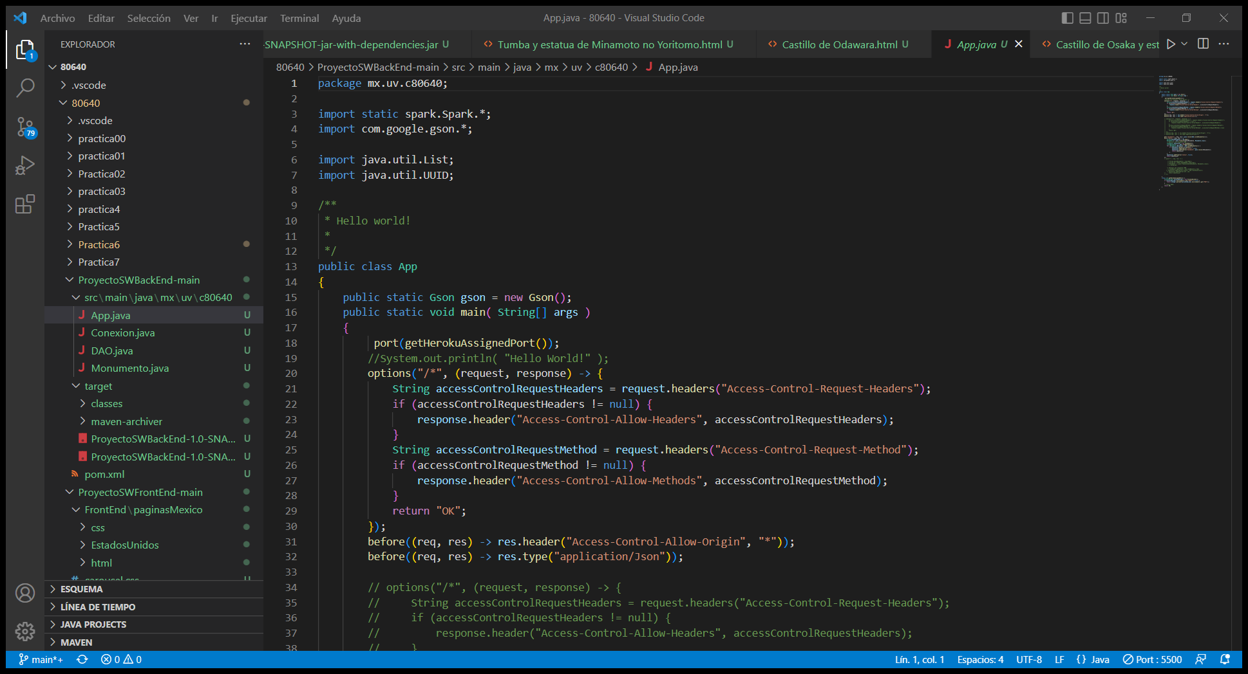

## DAO

Hace la conexión con la base de datos, consulta la tabla de monumentos, hace una comparación y una consulta de los datos y muestra una lista de los datos solicitados.

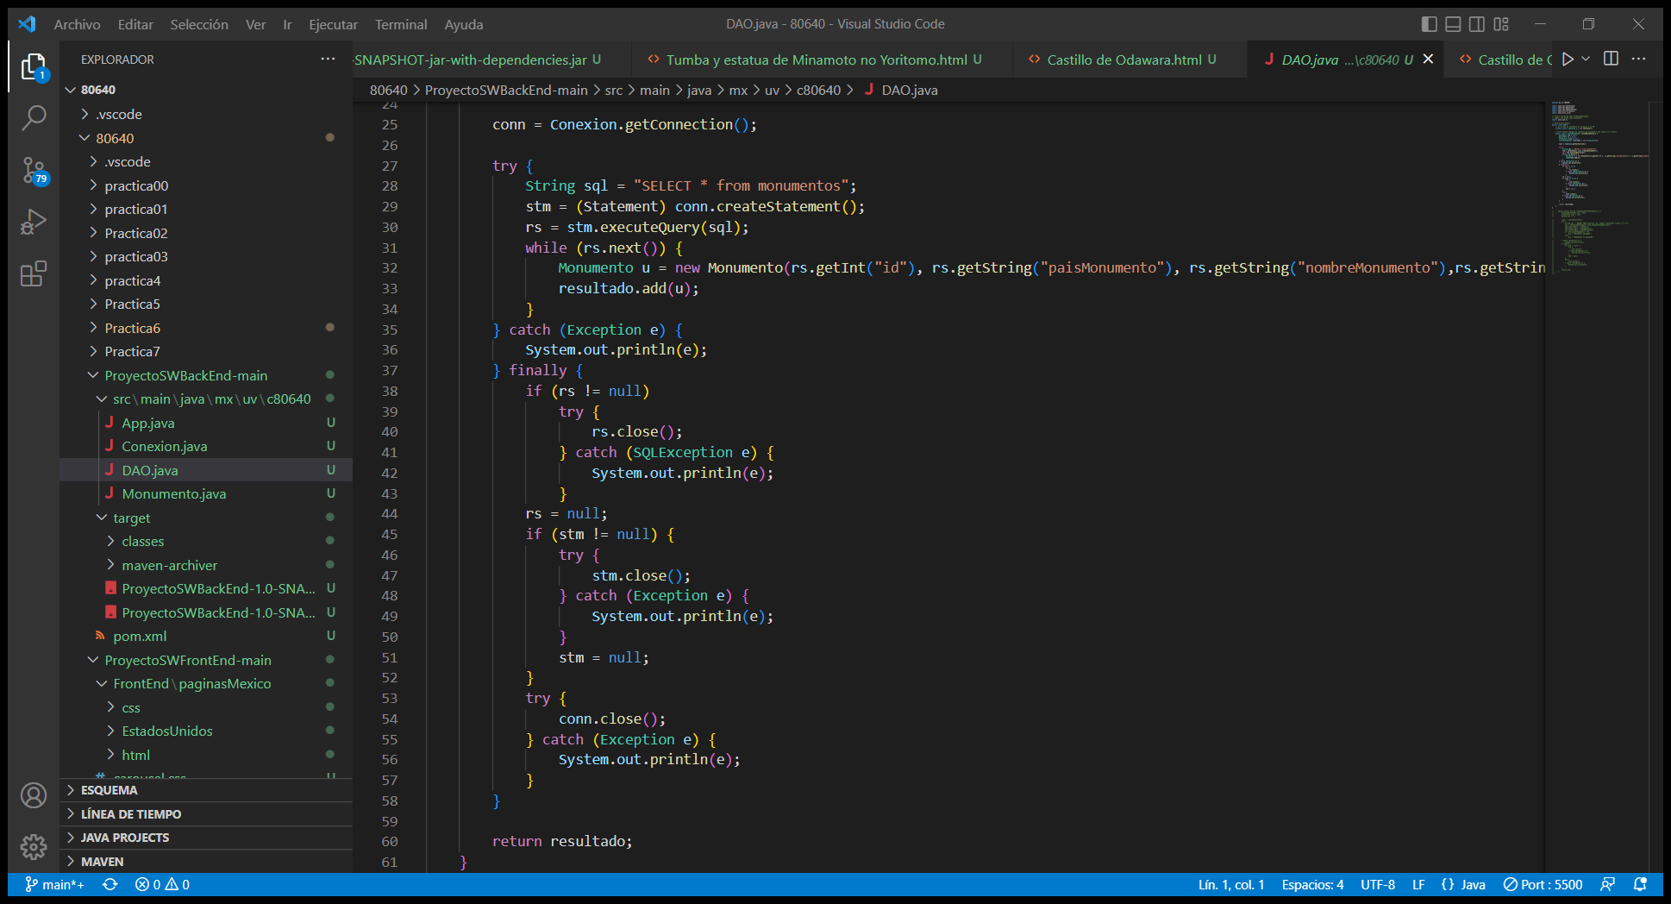

## Monumento

Es una clase monumento, en esta se aplican los getters a settters para que se llene la clase con cada uno de los atributos correspondientes, es un objeto base para el monumento que se presenta en la pagina donde su objetivo es mostrar las características que presenta cada monumento. 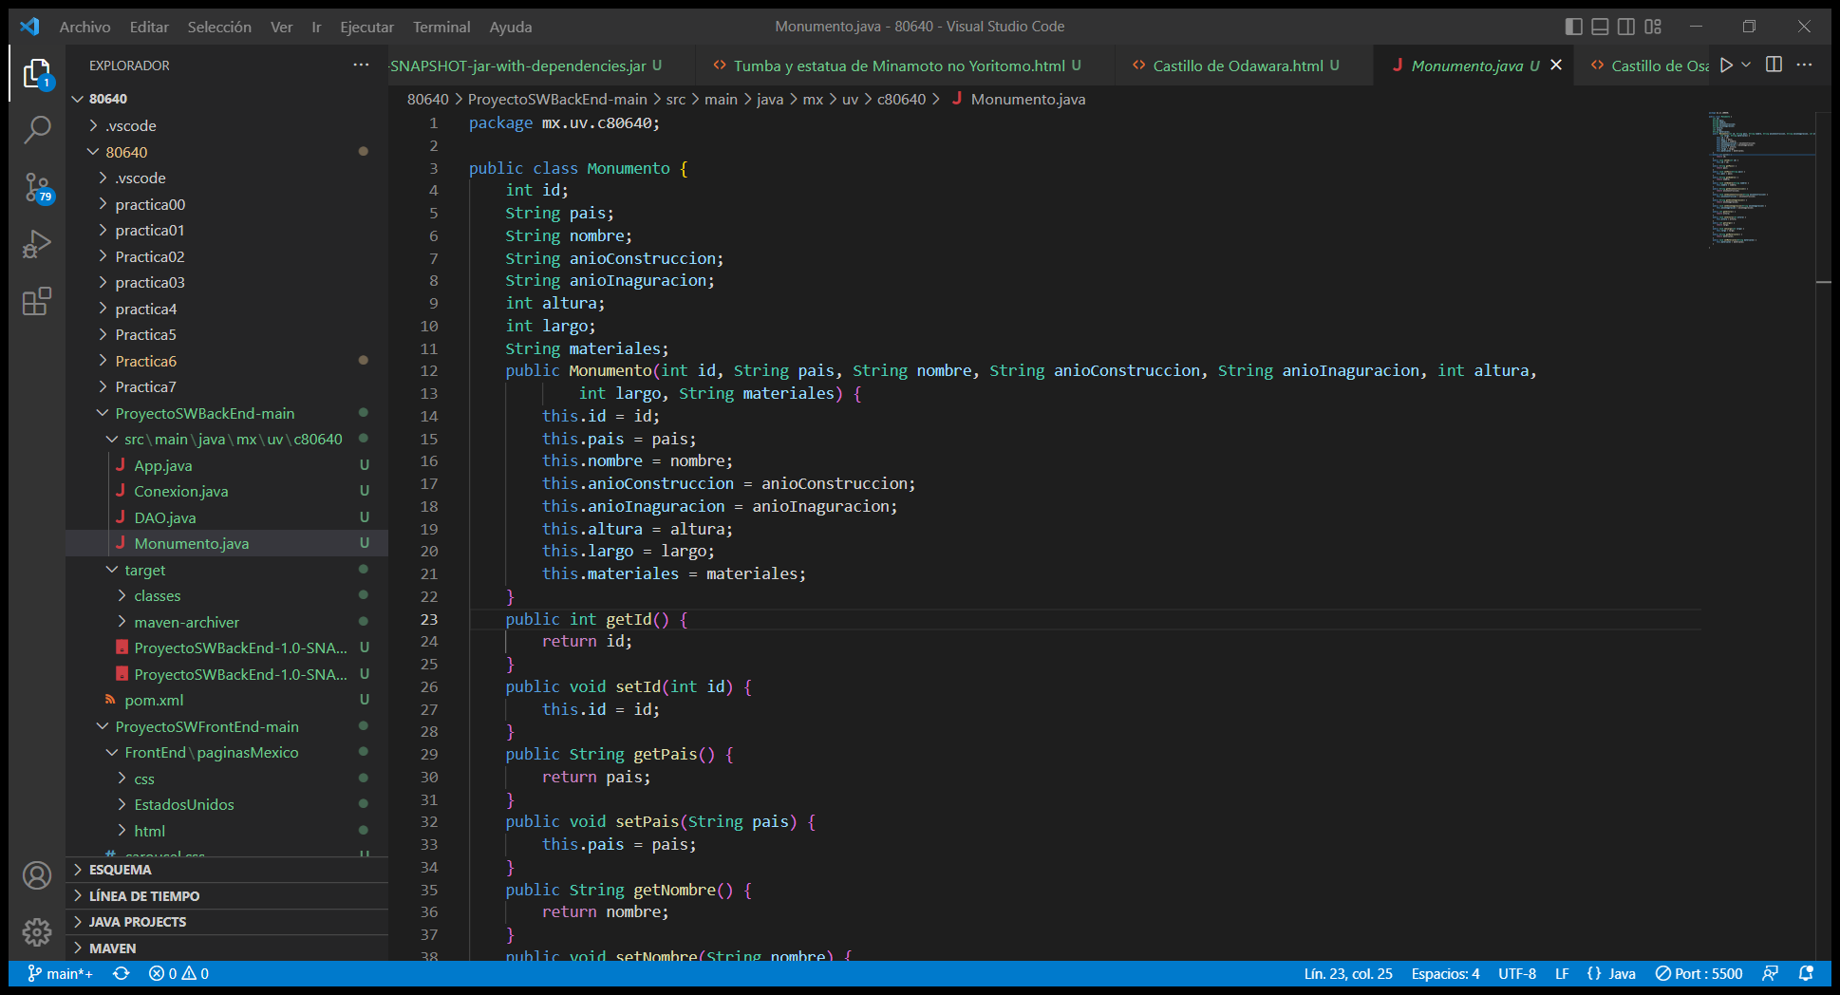

## Conexión

Esta es la parte para la conexión a la base de datos la cual esta en la nube, en la base se datos se pueden realizar las consultas, eliminar, editar o agregar una clase monumento respectivamente

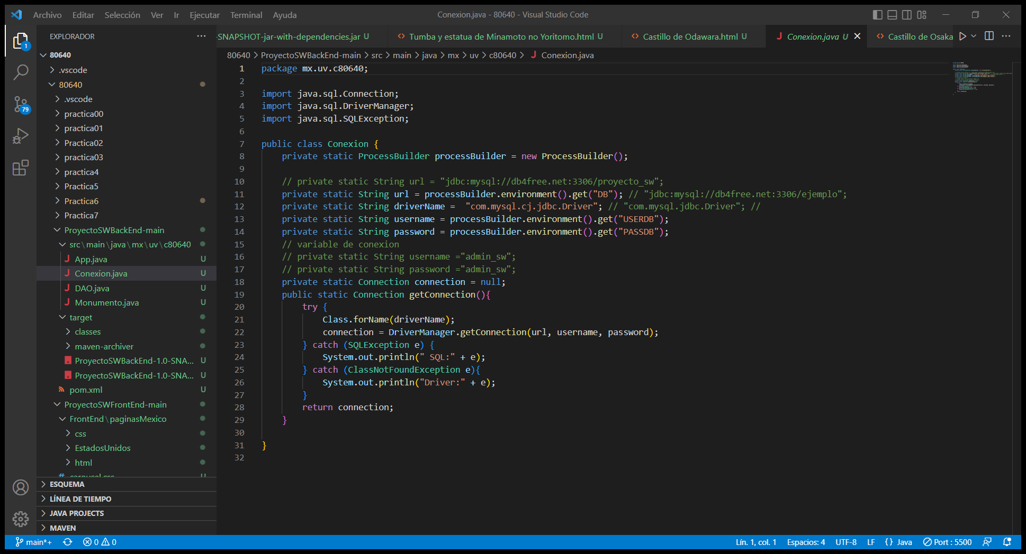

## Pom.xml

Estas son las depencias que se utilizaron, como la jason, spark , MYQL conector entre otros, estas son las utilizadas para las librerías del proyecto para hacer las conexiones y los objetos utilizados

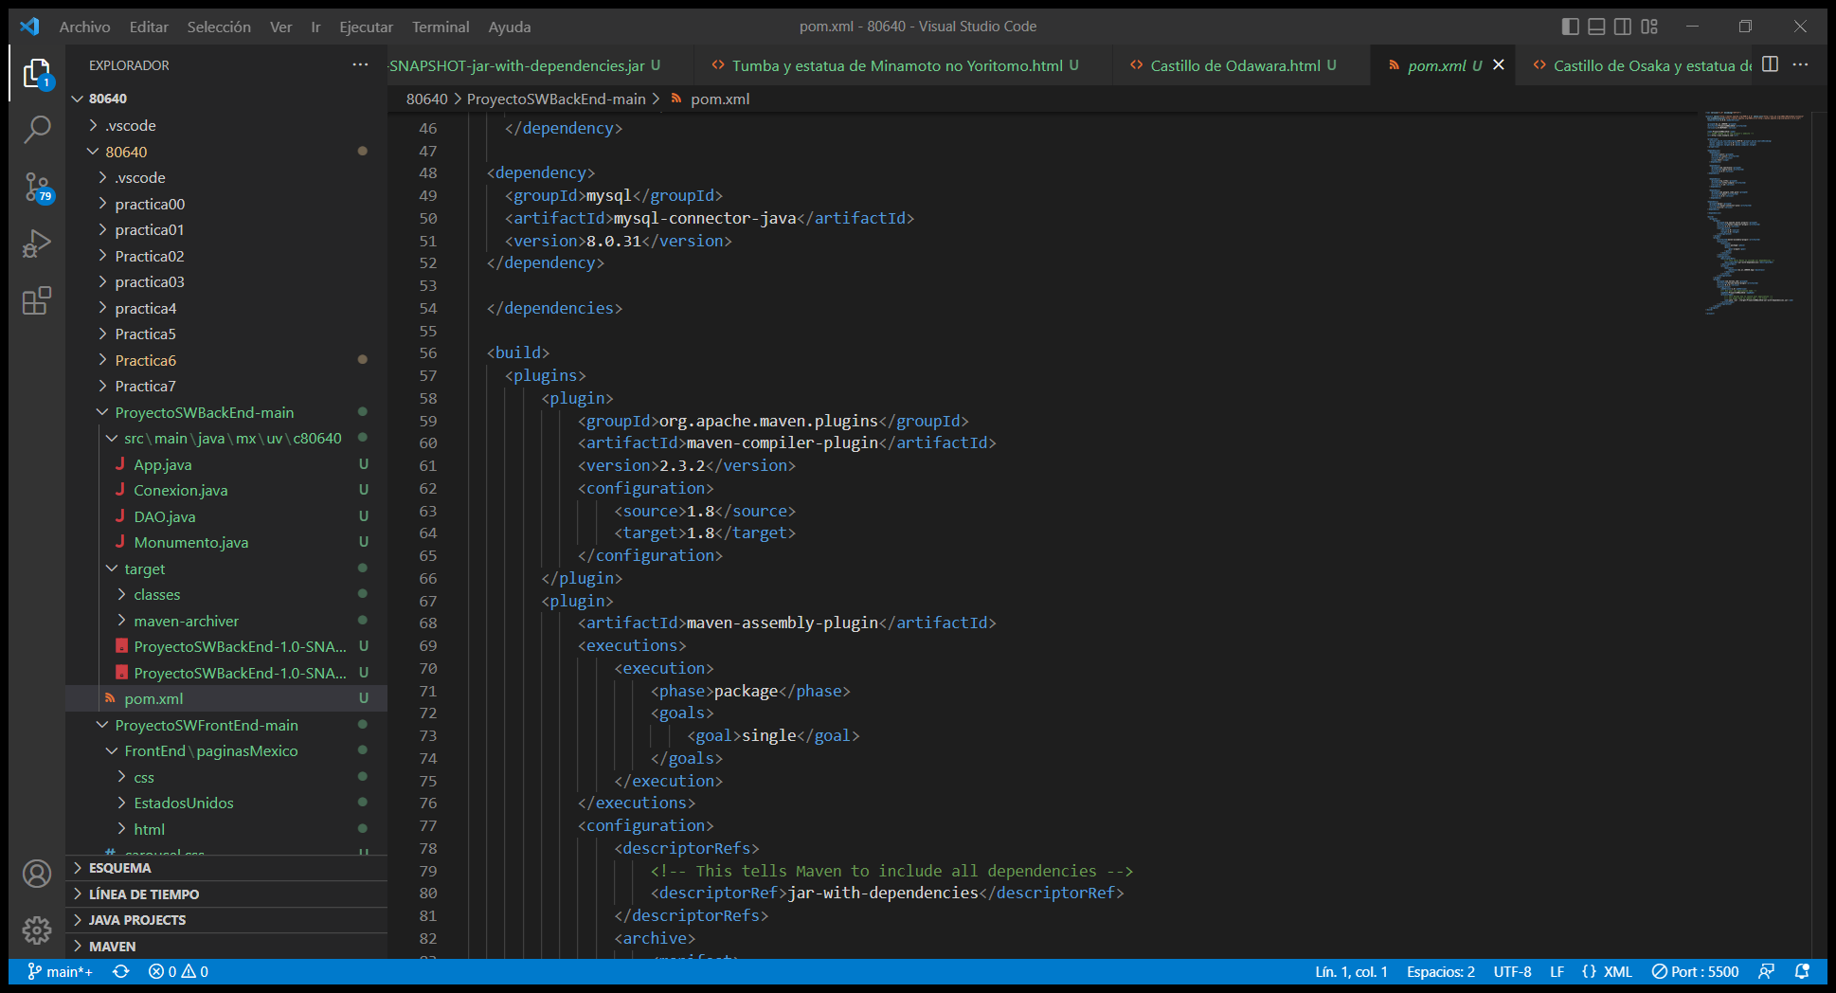

## Implementación

Se conecta con la base de datos, busca el Id, cuando recibe la respuesta hace una tabla con los datos que encontró, en caso de que no encontrar el estatus será nulo y no se podrá generar la tabla 